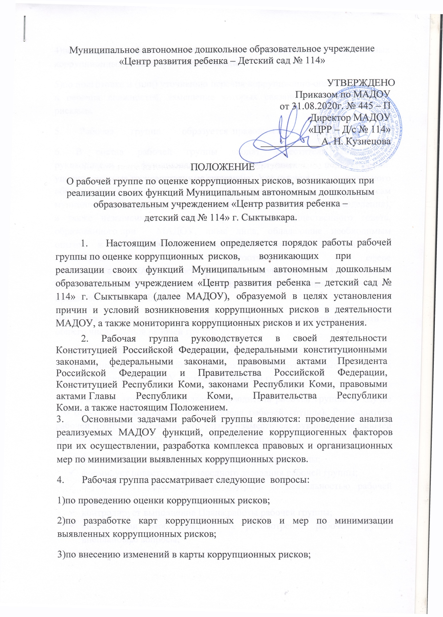
4)по оценке эффективности мер по минимизации выявленных коррупционных рисков при их реализации;
5)по подготовке и (или) уточнению перечня коррупционно-опасных функций и перечня должностей, замещение которых связано с коррупционными рисками.
5. Рабочая группа образуется правовым актом МАДОУ.
6. В состав рабочей группы входят заместители руководителя, руководители функциональных структурных подразделений, уполномоченные государственные служащие Управления дошкольного образования, (в том числе из подразделения по вопросам муниципальной службы и кадров, юридического (правового) подразделения), а также независимые эксперты, представители общественного совета, образованного при МАДОУ, иные лица, обладающие необходимым опытом и компетенциями по выявлению признаков коррупционных правонарушений в соответствующей сфере
деятельности МАДОУ, государственных (муниципальных) учреждений Республики Коми, государственных (муниципальных) унитарных предприятий в Республике Коми.
Число независимых экспертов должно составлять не менее одной четверти от общего числа членов рабочей группы.
В состав рабочей группы в обязательном порядке включается лицо, ответственное за работу по профилактике коррупционных и иных правонарушений в МАДОУ - секретарь рабочей группы.
7. Рабочую группу возглавляет руководитель рабочей группы (в случае его отсутствия заместитель руководителя рабочей группы). Руководитель рабочей группы (в случае его отсутствия - заместитель руководителя рабочей группы) на основе предложений членов рабочей группы:
- формирует и утверждает План работы рабочей группы;
- формирует повестку дня очередного заседания рабочей группы;
- осуществляет организацию и контроль за деятельностью рабочей труппы;
- контролирует выполнение Плана работы рабочей группы;
- вносит при необходимости на рассмотрение рабочей группы внеплановые вопросы;
- определяет место, время проведения и повестку дня заседания рабочей группы:
- ведет заседания рабочей группы;
- дает обязательные для исполнения поручения членам рабочей группы;
- обеспечивает подготовку информации и представление сводной информации по исполнению Плана работы рабочей группы, отчетов о результатах деятельности рабочей группы;
- доводит решения рабочей группы до руководителя учреждения.
8. Секретарь рабочей группы:
- формирует предложения по проекту повестки заседаний рабочей группы для утверждения руководителем рабочей группы;
- осуществляет подготовку необходимых материалов к заседаниям рабочей группы, а также проектов решений рабочей группы;
- информирует членов рабочей группы о времени и месте проведения заседания рабочей группы, обеспечивает их необходимыми справочно-информационными материалами;
- по поручению руководителя рабочей группы (в случае его отсутствия – заместителя руководителя рабочей группы) приглашает на заседание гражданских и (муниципальных)
служащих государственного (муниципального) органа для участия в работе рабочей группы;
- ведет протокол заседания рабочей группы;
- направляет протокол заседания рабочей группы членам рабочей группы;
- ведет учет, контроль исполнения и хранение протоколов и решений рабочей группы с сопроводительными материалами;
- осуществляет контроль исполнение Плана работы рабочей группы, поручений и решений рабочей группы, содержащихся в протоколах рабочей группы, соблюдения сроков исполнения;
- осуществляет подготовку в установленные сроки проекта сводной информации по исполнению решений рабочей группы, Плана работы рабочей группы, отчетов о результатах деятельности рабочей группы;
- вносит руководителю рабочей группы (в случае его отсутствия – заместителю руководителя рабочей группы) предложения по Плану работы рабочей группы;
- несет ответственность за информационное, организационно - техническое и экспертное обеспечение деятельности рабочей группы.
9. Члены рабочей группы:
1)в пределах своей компетенции участвуют в заседаниях рабочей группы и
обсуждении рассматриваемых на них вопросов;
2)участвуют в голосовании по обсуждаемым вопросам;
3)участвуют в реализации принятых рабочей группой решений и полномочий;
4)в установленные сроки:
- по поручению руководителя рабочей группы осуществляют подготовку материалов для рассмотрения на заседаниях рабочей группы;
- осуществляют подготовку и представление руководителю рабочей группы (в случае его отсутствия - заместителю руководителя рабочей группы) информации по исполнению Плана работы рабочей группы, поручений и решений рабочей группы, содержащихся в протоколах рабочей группы;
5)вносят руководителю рабочей группы (в случае его отсутствия - заместителю
руководителя рабочей группы) предложения:
- по Плану работы рабочей группы;
- по проектам повестки и порядку ведения заседаний рабочей группы;
- по существу рассматриваемых вопросов и созыву внеочередных заседаний рабочей группы;
вносят руководителю рабочей группы (в случае его отсутствия - заместителю
руководителя рабочей группы) предложения о подготовке проектов нормативных правовых актов МАДОУ по вопросам противодействия коррупции.
10. Деятельность рабочей группы осуществляется на основе коллегиальности, открытого обсуждения вопросов, относящихся к ее компетенции.
Формой деятельности рабочей группы являются заседания.
Заседания рабочей группы проводятся по мере необходимости, но не реже одного раза в квартал.
Заседание рабочей группы созывает секретарь рабочей группы по согласованию с руководителем рабочей группы (в случае его отсутствия - заместителем руководителя рабочей группы). Заседание рабочей группы является правомочным, если на нем присутствует более половины от установленного числа членов рабочей группы.
Члены рабочей группы участвуют в заседаниях лично. В случае невозможности присутствия члена рабочей группы на заседании он имеет право заблаговременно представить свое мнение по рассматриваемым вопросам в письменной форме на имя руководителя рабочей группы, которое учитывается при принятии решений рабочей группой.
На заседаниях рабочей группы вправе присутствовать и высказывать свое мнение гражданские служащие, приглашенные руководителем рабочей группы (в случае его отсутствия - заместителем руководителя рабочей группы) для участия в работе рабочей группы.
11. Решения рабочей группы принимаются открытым голосованием простым большинством голосов присутствующих на заседании членов рабочей группы, при равенстве
голосов решающим является голос руководителя рабочей группы (в случае его отсутствия заместителя руководителя рабочей группы).
Решения рабочей группы носят рекомендательный характер, оформляются протоколом, а при необходимости, реализуются путем принятия соответствующих приказов МАДОУ, если иное не предусмотрено действующим законодательством.
Протокол заседания рабочей группы оформляется секретарем рабочей группы в течение 5 рабочих дней со дня заседания рабочей группы, подписывается руководителем рабочей группы (в случае его отсутствия - заместителем руководителя рабочей группы), членами рабочей группы, присутствовавшими на заседании.
В течение 2 рабочих дней со дня подписания членами рабочей группы, присутствовавшими на заседании, протокол заседания рабочей группы направляется секретарем рабочей группы для исполнения, при необходимости - руководителю МАДОУ для дачи поручений.
Протоколы рабочей группы в установленном порядке хранятся у секретаря рабочей группы.
12. Рабочая группа осуществляет свою деятельность на основе Плана работы рабочей группы. Подготовка проекта Плана на очередной год осуществляется на основе предложений, поступивших до 20 декабря текущего года от членов рабочей группы.
Проект Плана выносится на одобрение рабочей группы и утверждается руководителем рабочей группы (в случае его отсутствия - заместителем руководителя рабочей группы) не позднее 28 декабря текущего года.
Внеочередное заседание проводится по предложению любого члена рабочей группы, руководителя МАДОУ.
Формат проведения заседания (дата, время, повестка, очное, заочное) определяет руководитель рабочей группы или его заместители с учетом предложений членов рабочей группы.

